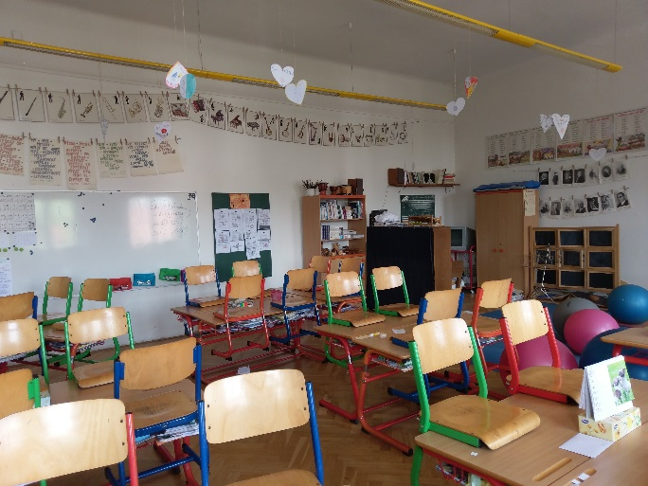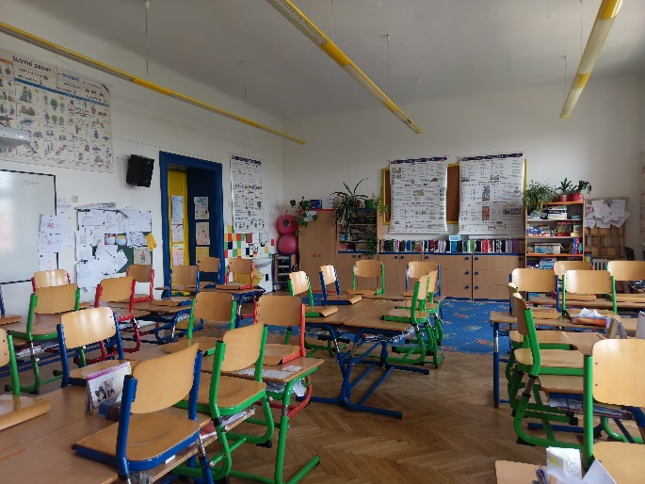

**Základní škola Ořech, okres Praha – západ, Karlštejnská 54**

**ZÁPIS DO 1. TŘÍDY PRO ŠKOLNÍ ROK 2023/2024**

**středa 19. 4. 2023**

**14.30 – 18.30**

**(vstup hlavním vchodem z ulice Karlštejnská)**

Přijímání k povinné školní docházce probíhá v souladu se Správním řádem **podle následujících kritérií**:

1. V souladu s ustanovením § 36 odst. 3 zákona č. 561/2004 Sb., Školský zákon, se zápis týká dětí,

**které dosáhnou šestého roku věku do 31. 8. 2023.**

2. V souladu s ustanovením § 36 odst. 7 Školského zákona škola povinně přednostně přijímá

**děti spádové**, tzn. s místem trvalého pobytu v Ořechu.

3. V případě volné kapacity po přijetí všech zapsaných dětí s místem trvalého pobytu v Ořechu

budou přednostně přijímány děti, které mají místo trvalého pobytu jinde, ale **v naší škole** budou

mít v den zápisu staršího **sourozence**.

4. Po uspokojení zájmu dětí, které odpovídají kritériu 2 a 3, budou přijímány další děti do **naplnění**

**kapacity** **16 dětí**. V případě převyšujícího zájmu těchto dětí bude přijetí řešeno losováním za

účasti členů vedení školy a školské rady.

**Dokumenty potřebné k přijetí dítěte do 1. třídy**:

* Žádost o přijetí k povinné školní docházce
* Dotazník pro rodiče k zápisu
* Rodný list dítěte, OP zákonného zástupce
* V případě cizinců – doklad o pobytu v ČR na jaké adrese
* V případě odkladu povinné školní docházky - žádost o odklad školní docházky, doporučení poradenského zařízení (PPP, SPC) k odkladu školní docházky a doporučení lékaře k odkladu školní docházky

**Tiskopisy k zápisu je možné doručit následujícími způsoby:**

1.Osobním způsobem v den zápisu 19. 4. 2023 v předem rezervovaném čase

2.Do datové schránky školy: **hfxmqma**

3.E-mailem s uznávaným elektronickým podpisem na**:** [**zsorech@zsorech.cz**](mailto:zsorech@zsorech.cz)

4. Poštou na adresu školy: **Základní škola Ořech, okres Praha – západ, Karlštejnská 54, 252 25 Ořech**

**Příjem tiskopisů** do datové schránky, e-mailem a poštou bude probíhat **ve dnech** **10. – 19. 4. 2023**.

U doručení poštou je rozhodující razítko podání.

**Zápis s osobní účastí zákonného zástupce a dítěte** bude probíhat **ve středu 19. 4. 2023, v čase 14.30 – 18.30, v budově školy (vstup z ulice Karlštejnská)** formou společných aktivit dítěte s paní učitelkou. Počítejte cca 20 minut. V případě osobního způsobu je nutné si předem zarezervovat čas. Termín si zarezervujete na [zsorech@zsorech.cz](mailto:zsorech@zsorech.cz) nebo na telefonu 602576605.

Na webových stránkách školy [www.zsorech.cz](http://www.zsorech.cz), v sekci Akce školy – Zápis do 1. třídy, budou k dispozici všechny potřebné informace a dokumenty.

Na všechny se těšíme.

V Ořechu, 15. 3. 2023 Mgr. Simona Šefránková, ředitelka školy

